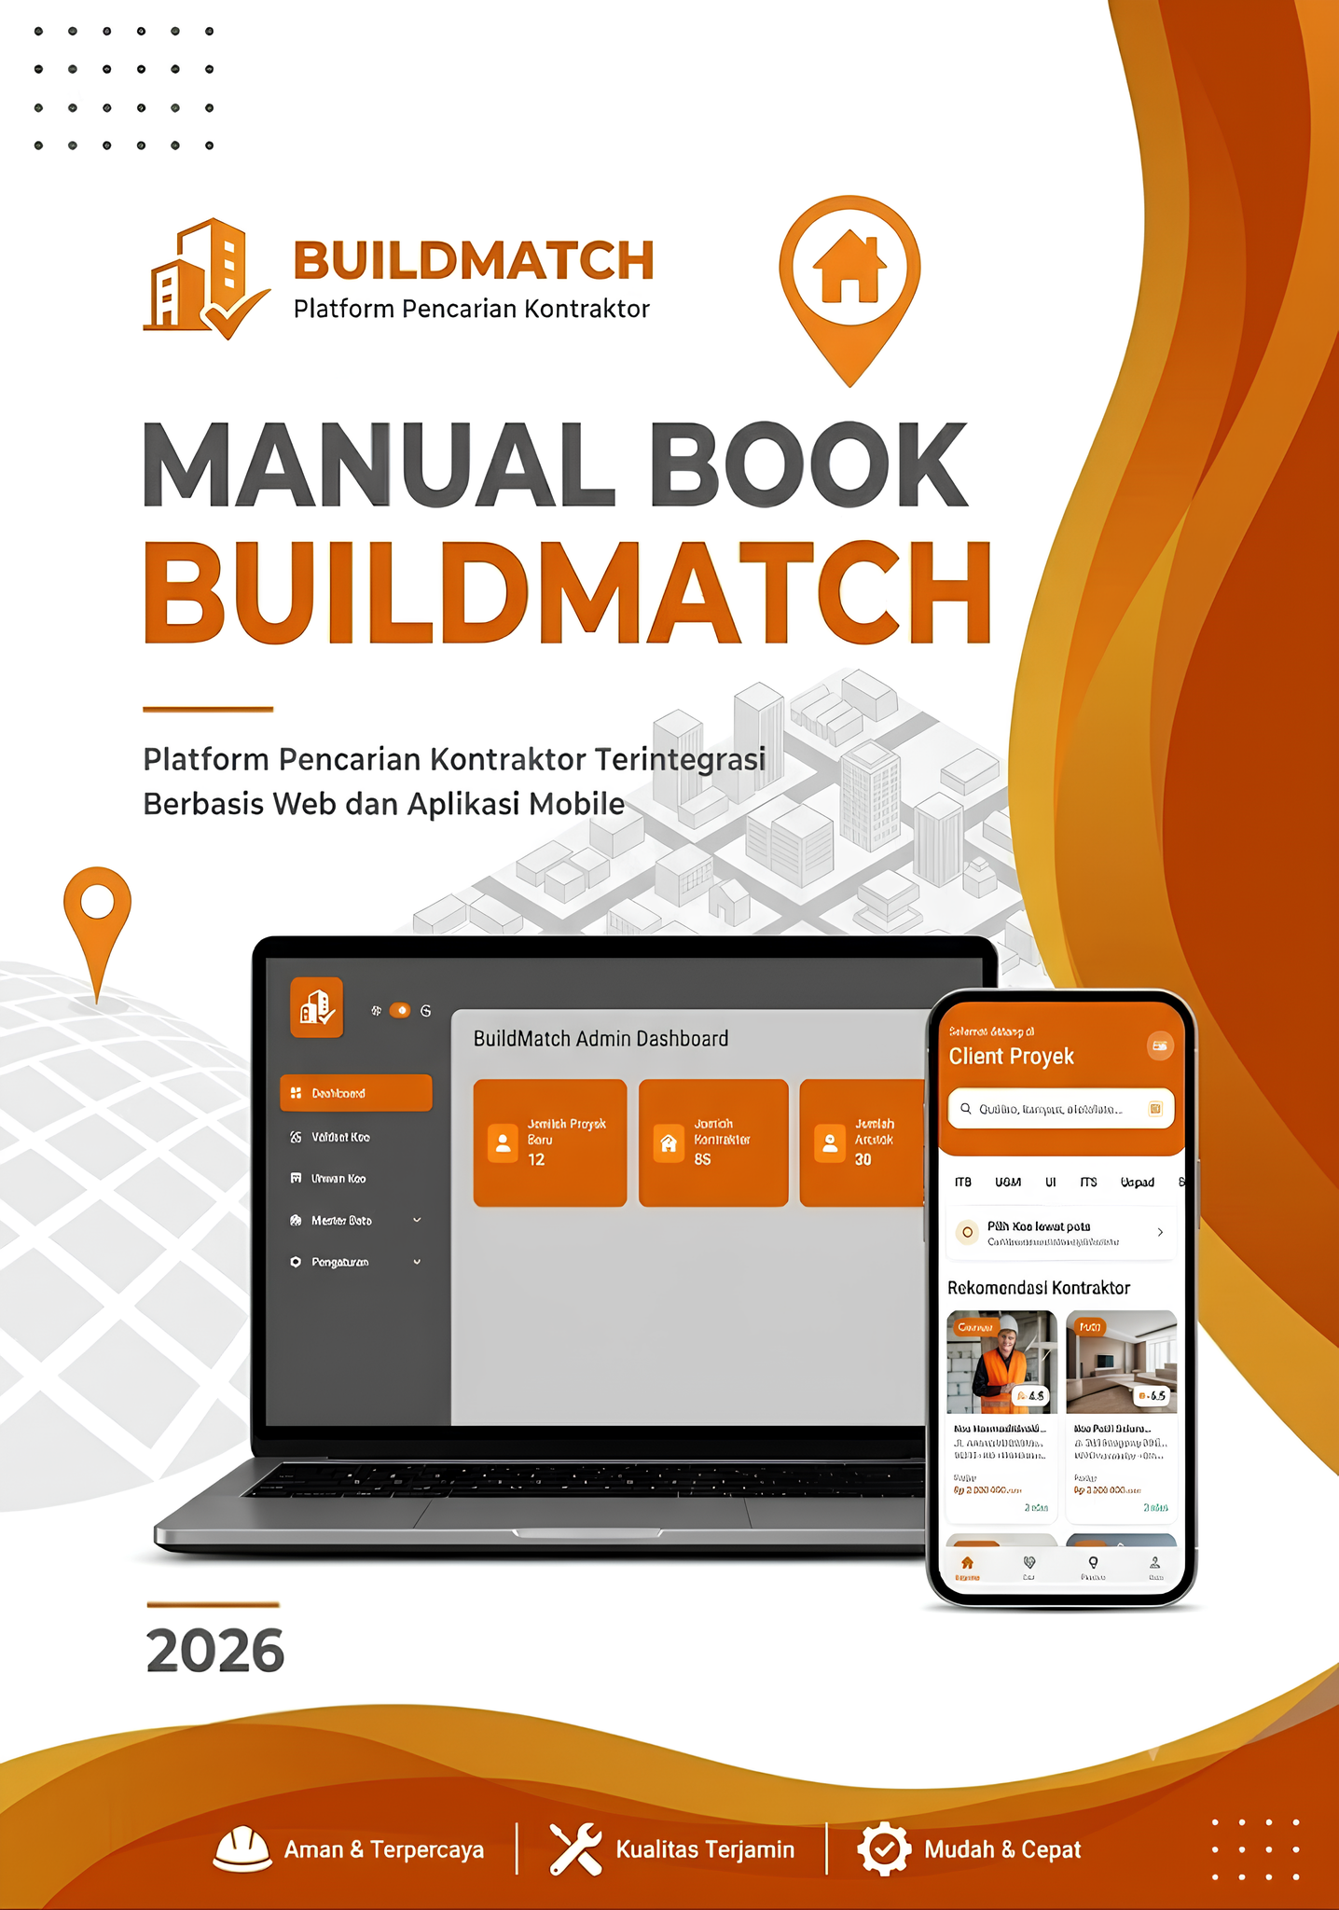

DAFTAR ISI

DAFTAR ISI 2
INFORMASI UMUM APLIKASI BUILDMATCH 3
A. Web BuildMatch 4
a) Panduan penggunaan Web Admin 4
b) Pengelolaan Pengguna, Validasi Proyek, Verifikasi Keuangan, & Logout 6
B. Aplikasi Mobile BuildMatch 8
a) Panduan Sebelum Login (Sign Up & Log in) 8
b) Alur Registrasi Akun (Client, Kontraktor, Arsitek) 9
c) Alur Masuk Akun (Login Pengguna). 13
d) Panduan Pengguna Client (Pemilik Proyek) 14
e) Panduan Pengguna Kontraktor (Mitra Pelaksana) 26
f) Panduan Pengguna Arsitek (Mitra Perencana) 33

INFORMASI UMUM APLIKASI BUILDMATCH

Aplikasi BuildMatch merupakan platform digital terintegrasi yang mempertemukan pemilik proyek (Client) dengan penyedia jasa konstruksi profesional (Kontraktor) dan desainer arsitektur (Arsitek). Sistem ini dirancang untuk menyederhanakan alur perencanaan, transparansi penawaran, hingga monitoring progress pembangunan fisik dan digital secara berkala dan terpusat.

Platform ini membagi fungsionalitas sistem berdasarkan 4 peran utama pengguna:

- Client (Pemilik Proyek): Berfungsi untuk memposting kebutuhan proyek pembangunan atau renovasi, menyeleksi penawaran dari kontraktor, melakukan konsultasi desain dengan arsitek, serta memantau progress pengerjaan dan termin pembayaran.
- Kontraktor (Mitra Pelaksana): Berfungsi untuk melihat daftar proyek aktif yang membutuhkan pelaksana fisik, mengajukan rencana anggaran biaya (RAB) dan dokumen penawaran, serta melaporkan kemajuan pembangunan secara real-time.
- Arsitek (Mitra Perencana): Berfungsi untuk menyediakan layanan konsultasi perancangan tata ruang/estetika, mengunggah cetak biru (blueprint) serta draf desain 3D, dan berinteraksi intensif via fitur chat interaktif bersama klien.
- Web Admin (Administrator): Pusat kendali sistem berbasis web untuk memvalidasi legalitas profil mitra, memverifikasi alur pembayaran termin, serta memantau kelayakan proyek demi menjaga keamanan ekosistem BuildMatch.

Web BuildMatch

Panduan penggunaan Web Admin
    - Halaman Awal dan Alur Login Administrator
Web Portal Administrator merupakan pusat kendali sistem untuk mengelola kestabilan ekosistem transaksi, keamanan berkas, serta melakukan validasi legalitas seluruh pengguna.
Langkah-langkah Autentikasi Masuk Admin:
- Buka aplikasi browser pada perangkat PC atau laptop Anda, kemudian akses alamat URL server Web Admin BuildMatch. Sistem akan menampilkan halaman selamat datang (Pre-Login Screen).
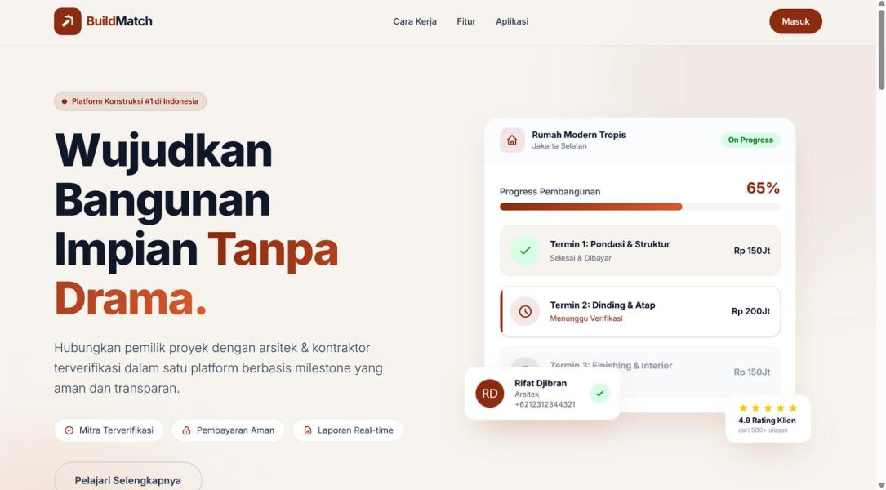
- Masukkan username admin terdaftar pada kolom Username / Email. 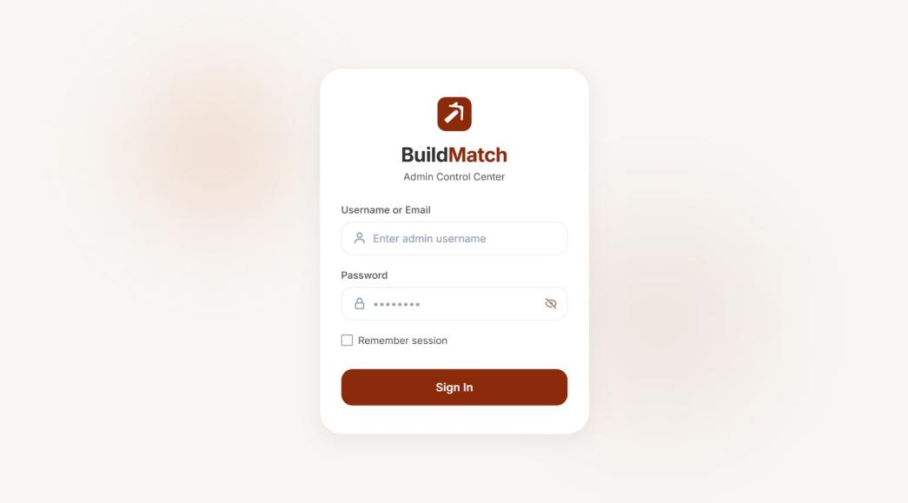
- Ketikkan kata sandi Anda dengan benar pada kolom Password.
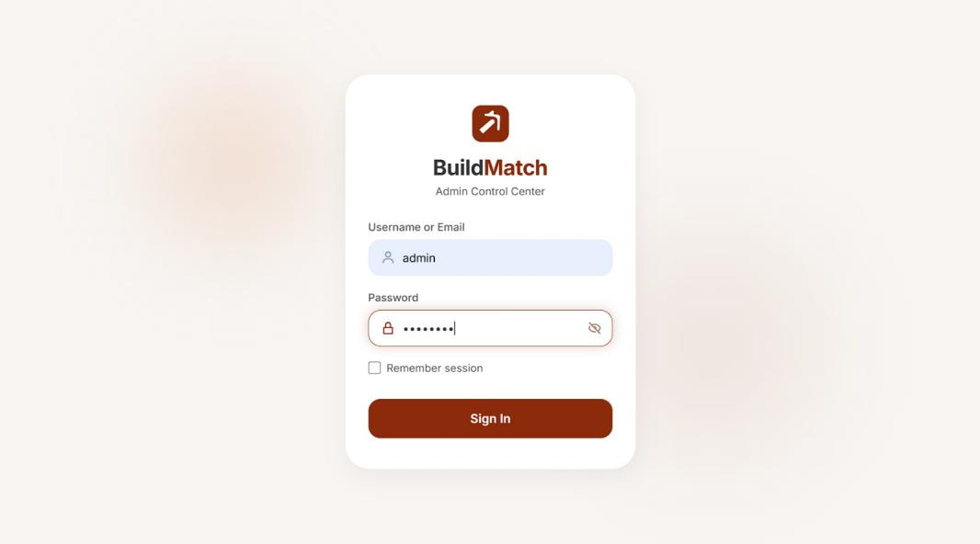
- Klik tombol Sign In / Login. Apabila data valid, Anda akan langsung dialihkan masuk ke dalam Dashboard Utama Web Admin

Pengelolaan Pengguna, Validasi Proyek, Verifikasi Keuangan, & Logout
Admin memiliki wewenang penuh untuk melakukan moderasi data demi menjaga integritas platform.
    - Manajemen Profil pengguna (Profiles Module)
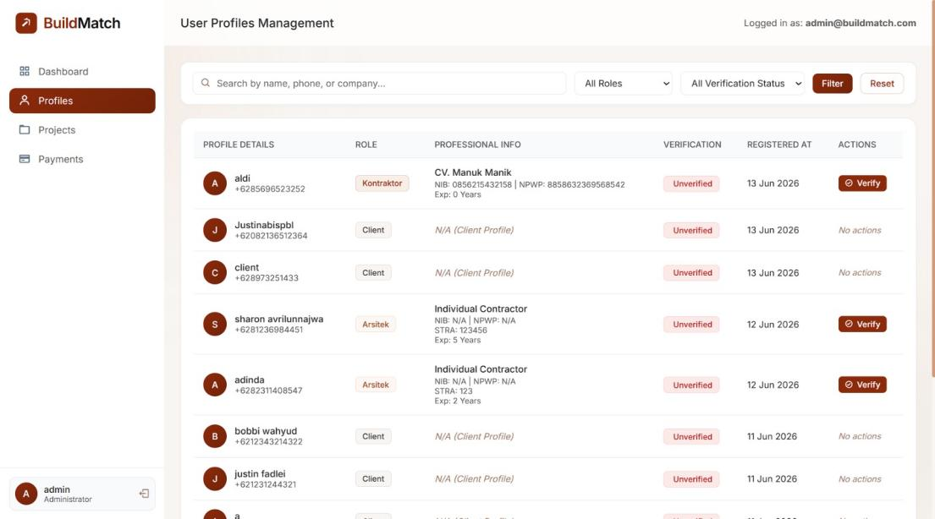
Klik menu Profiles pada sidebar navigasi kiri. Halaman ini menampilkan tabel seluruh data Client, Kontraktor, dan Arsitek beserta status verifikasi berkas legalitas mereka.

    - Validasi Pengajuan Proyek (Projects Module)
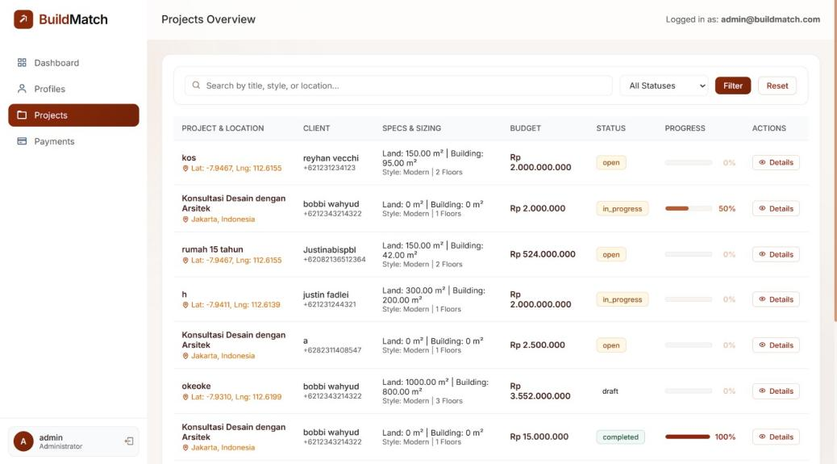
Klik menu Projects untuk meninjau proyek-proyek baru yang di-post oleh Client. Admin dapat menyetujui penayangan lowongan proyek atau memblokir pengajuan yang dirasa melanggar ketentuan hukum konstruksi

    - Verifikasi Pembayaran Dana (Payments Module)
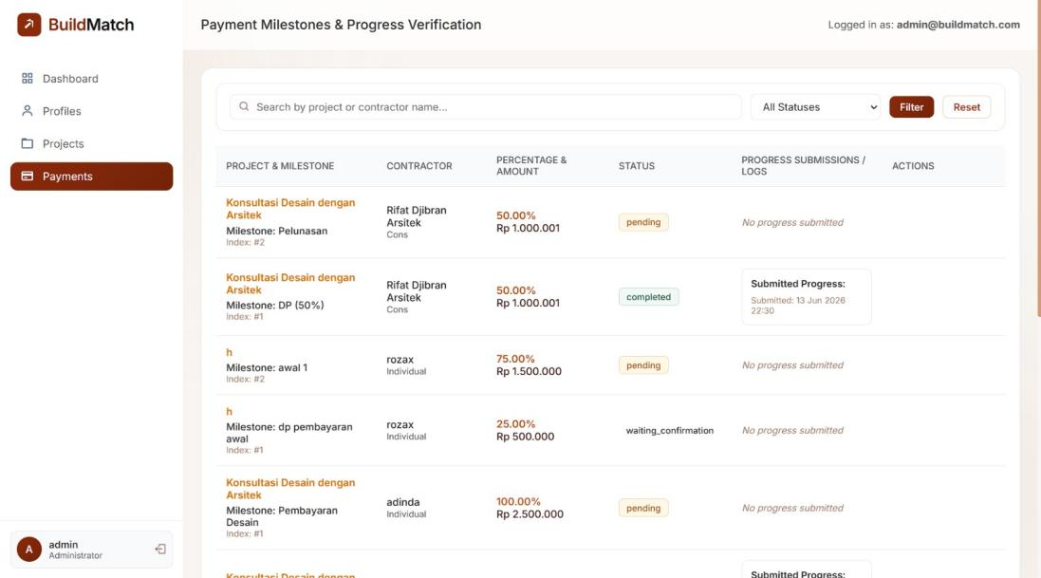
Klik menu Payments untuk memvalidasi bukti transfer dana termin pembayaran dari Client sebelum diteruskan ke rekening escrow mitra kontraktor. Admin berwenang mengubah status transaksi menjadi Verified atau Rejected.

    - Alur Keluar Sistem (Logout)

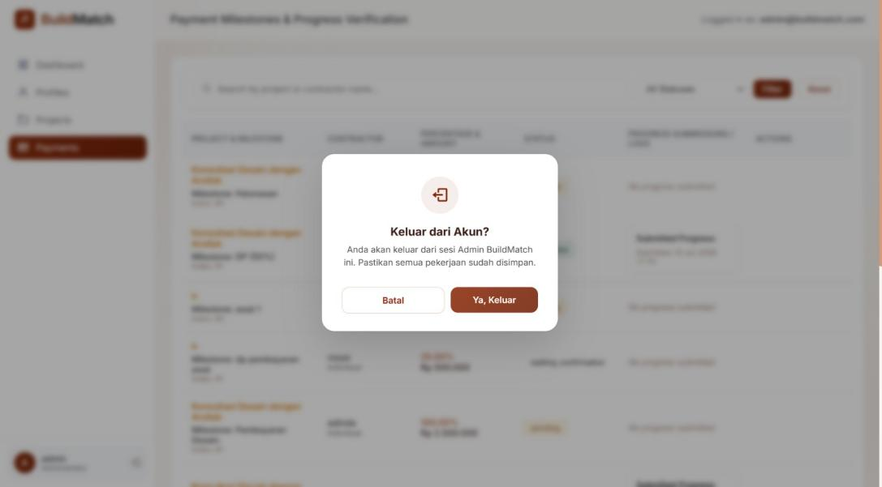

Apabila pengelolaan data master telah selesai dilakukan, klik tombol Logout di pojok bawah menu navigasi. Jendela konfirmasi akan muncul untuk memastikan Anda keluar dari sesi administrasi secara aman

Aplikasi Mobile BuildMatch

Panduan Sebelum Login (Sign Up & Log in)
    - Tampilan Pra-Login & Onboarding
Halaman ini adalah pintu utama pengguna saat membuka aplikasi BuildMatch sebelum melakukan autentikasi akun. Pengguna akan diberikan informasi awal mengenai keunggulan aplikasi.
Langkah-langkah navigasi:
- Buka aplikasi BuildMatch di smartphone Anda. Sistem akan menampilkan halaman selamat datang pertama yang mengenalkan platform
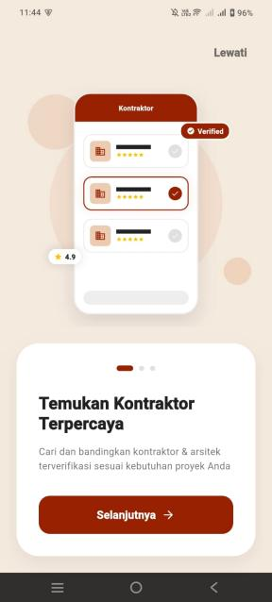
- Geser atau klik tombol navigasi untuk melihat detail fungsi sekilas (Onboarding Screen).
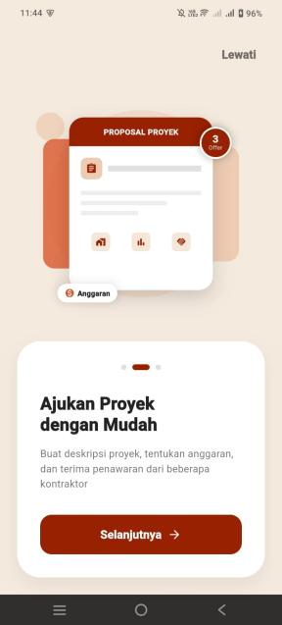

- Klik tombol Mulai atau Daftar/Masuk untuk mengarah ke panel pemilihan aksi akun.
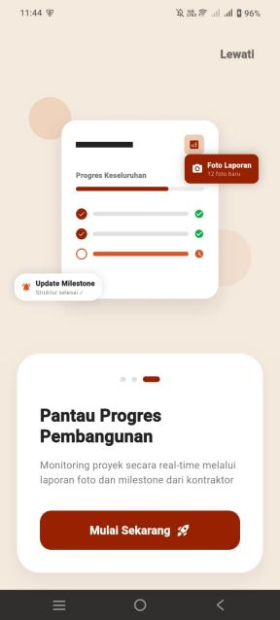

Alur Registrasi Akun (Client, Kontraktor, Arsitek)
Sebelum dapat menggunakan fitur penuh BuildMatch, pengguna diwajibkan mendaftarkan diri berdasarkan klasifikasi profesi atau peran yang diinginkan.
- Pemilihan Peran (Opsi Sign Up)
  - Pada halaman pendaftaran utama, sistem akan menyajikan pilihan tipe akun: Client, Kontraktor, atau Arsitek.
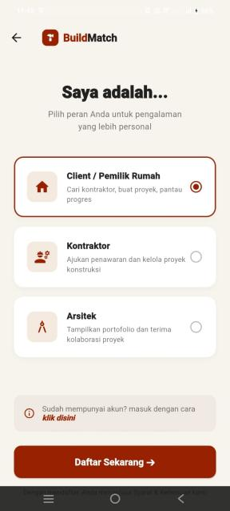
  - Ketuk salah satu kartu peran yang sesuai dengan tujuan Anda menggunakan aplikasi.

- Registrasi Akun sebagai Client:
  - Masukkan data diri dasar yang diperlukan meliputi Nama Lengkap, Email Aktif, Nomor Telepon/WhatsApp, dan Password.

  - Masukkan ulang kata sandi Anda pada kolom Konfirmasi Password
  - Pastikan data sudah valid, lalu ketuk tombol Daftar Akun.
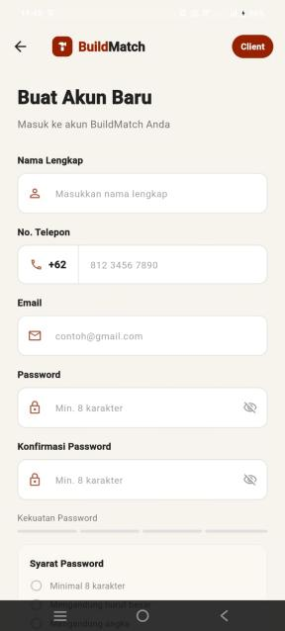
- Registrasi Akun sebagai Kontraktor:
Untuk akun mitra penyedia jasa pelaksana fisik (Kontraktor), diperlukan pengisian data kredensial usaha tambahan demi keamanan validasi oleh Admin.
  - Isi data identitas utama berupa Nama Lengkap, Email, Nomor Telepon, dan Password.
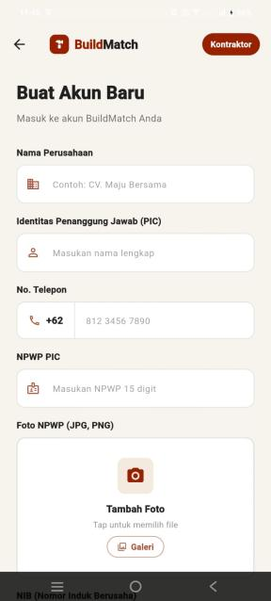

  - Pada formulir lanjutan, isi Nama Perusahaan/CV, Alamat Kantor, serta unggah berkas legalitas pendukung (seperti Sertifikat Keahlian / NIB).
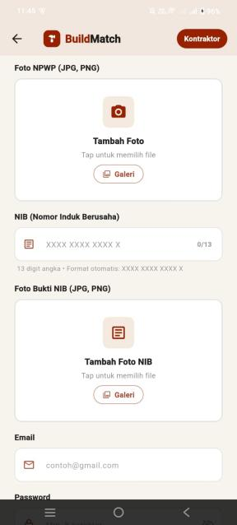
  - Klik Selesai untuk mengirimkan pengajuan pendaftaran akun ke sistem.
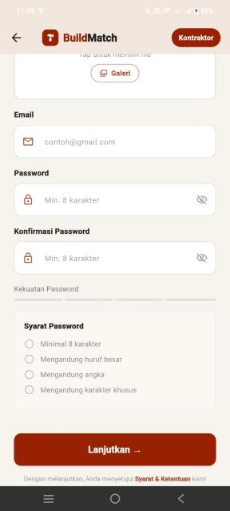

- Registrasi Akun sebagai Arsitek:
Sama halnya dengan kontraktor, arsitek diwajibkan menyertakan bukti keahlian desain profesional.
  - Lengkapi formulir biodata standar, tautan email, dan proteksi kata sandi.
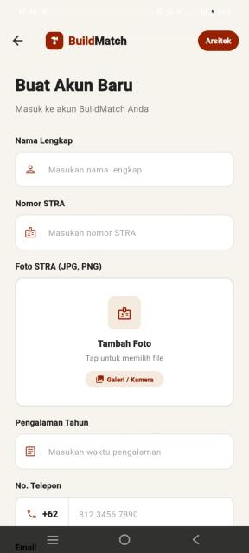
  - Tulis deskripsi singkat mengenai pengalaman kerja serta unggah portofolio desain terbaik atau nomor lisensi profesi (bila ada).
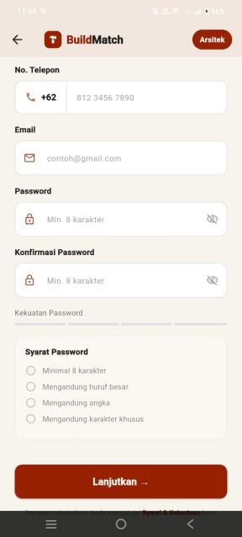
  - Tekan tombol Daftar untuk memproses pembuatan akun mitra perencana.

Alur Masuk Akun (Login Pengguna).
Jika pengguna sudah berhasil melewati proses verifikasi atau pendaftaran akun, akses masuk ke dalam sistem aplikasi mobile dilakukan melalui satu pintu login tunggal.
Langkah-langkah log in:
- Buka aplikasi, lalu pilih opsi Masuk/Login.
- Input alamat Email terdaftar dan kata sandi (Password) Anda dengan benar pada kolom yang tersedia.
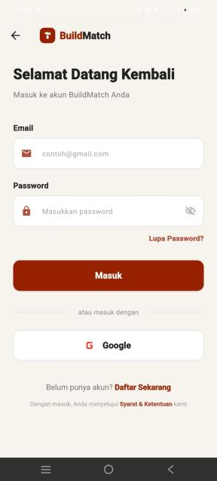
- Ketuk tombol Masuk. Sistem akan secara otomatis mendeteksi tipe peran akun Anda (Client/Kontraktor/Arsitek) dan mengarahkan Anda ke dashboard/beranda utama yang sesuai.

Panduan Pengguna Client (Pemilik Proyek)
    - Halaman Beranda Client
Setelah berhasil masuk ke akun, Client akan diarahkan ke halaman Beranda yang menjadi pusat kendali utama. Halaman ini menampilkan ringkasan aktivitas proyek, menu navigasi utama, daftar mitra terpopuler, dan proyek yang sedang berjalan.
Komponen utama halaman Beranda:
- Kartu sambutan di bagian atas menampilkan nama pengguna dan tombol Mulai Proyek untuk memulai proyek baru dengan cepat.
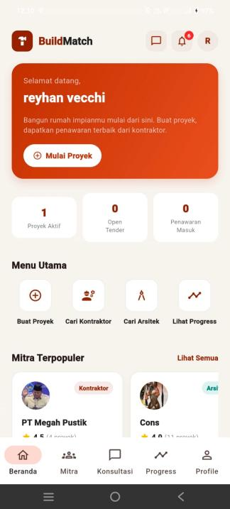
- Tiga kartu statistik menampilkan jumlah Proyek Aktif, Open Tender, dan Penawaran Masuk secara real-time.
- Bagian Menu Utama menyediakan empat akses cepat: Buat Proyek, Cari Kontraktor, Cari Arsitek, dan Lihat Progress.
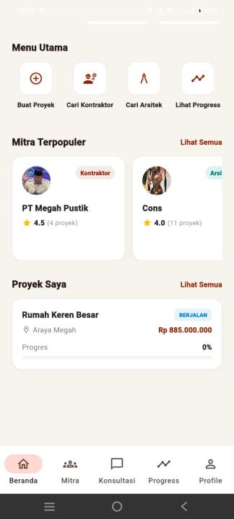
- Bagian Mitra Terpopuler menampilkan daftar kontraktor dan arsitek dengan rating dan jumlah proyek terbanyak.
- Bagian Proyek Saya menampilkan proyek aktif beserta status dan persentase progress pembangunan terkini.

    - Mencari dan Menghubungi Mitra (Kontraktor & Arsitek)
Client dapat menjelajahi dan menghubungi mitra (kontraktor atau arsitek) yang tersedia melalui menu Mitra. Sistem menyediakan dua tab terpisah untuk memudahkan pencarian berdasarkan peran.
Langkah-langkah mencari mitra:
- Ketuk menu Mitra pada navigasi bawah. Halaman akan menampilkan dua tab: Kontraktor dan Arsitek.
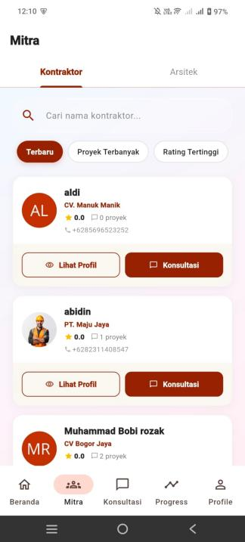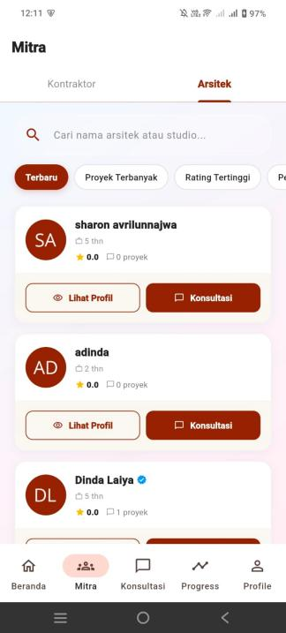
- Gunakan kolom pencarian untuk mencari nama kontraktor atau arsitek secara spesifik.
- Filter daftar menggunakan tombol sortir: Terbaru, Proyek Terbanyak, atau Rating Tertinggi.
- Ketuk tombol Lihat Profil untuk melihat portofolio, sertifikasi, dan riwayat proyek mitra.
- Ketuk tombol Konsultasi untuk langsung membuka sesi percakapan dengan mitra yang dipilih.

    - Fitur Konsultasi (Chat dengan Mitra)
Fitur Konsultasi memungkinkan Client berkomunikasi langsung dengan Kontraktor atau Arsitek sebelum memutuskan untuk menjalin kerja sama. Percakapan dilakukan melalui ruang obrolan interaktif yang terenkripsi dan tersimpan dalam riwayat.
Langkah-langkah memulai konsultasi:
- Ketuk menu Konsultasi pada navigasi bawah atau tombol Konsultasi pada kartu mitra. Halaman ini menampilkan daftar percakapan aktif dengan label status (Pending/Aktif).

- Sebelum memulai konsultasi, konfirmasi konsultasi Anda dengan klik mulai konsultasi sesuai dengan room chat yang anda pilih sebelumnya.
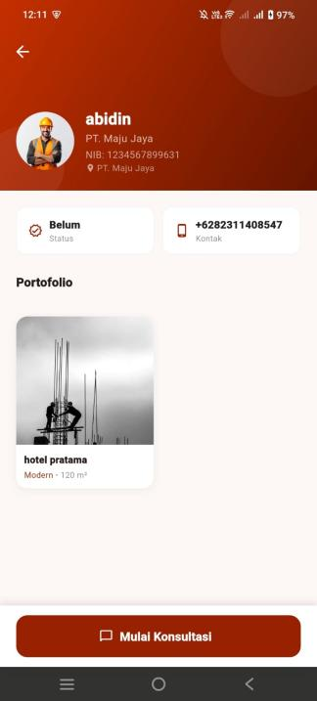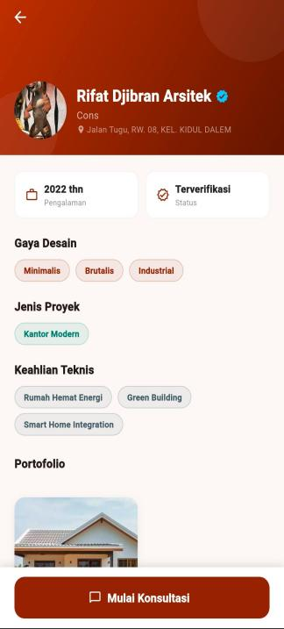
- Ketuk percakapan yang diinginkan untuk masuk ke ruang obrolan (Room Chat). Di sini Anda dapat mengirim pesan, gambar, dan dokumen terkait proyek.
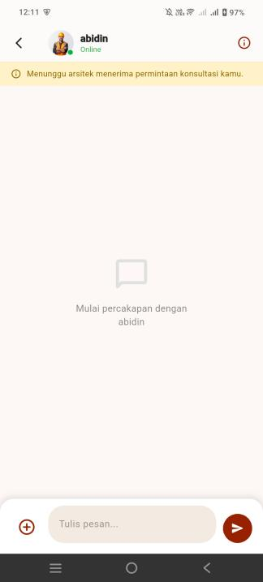

    - Memantau Progress Proyek
Menu Progress memungkinkan Client memantau perkembangan seluruh proyek yang sedang berjalan. Terdapat tiga tab utama: Pembangunan (progres fisik kontraktor), Desain (progres desain arsitek), dan Draft (dokumen rancangan awal).
Panduan memantau progress pembangunan fisik:
- Ketuk menu Progress pada navigasi bawah. Sistem akan menampilkan halaman Proyek Saya dengan tab Pembangunan aktif secara default.
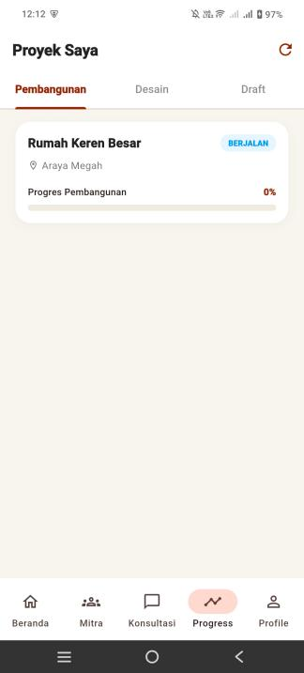

- Ketuk kartu proyek untuk melihat Detail Proyek yang mencakup informasi lokasi, nilai kontrak, dan deskripsi lengkap.
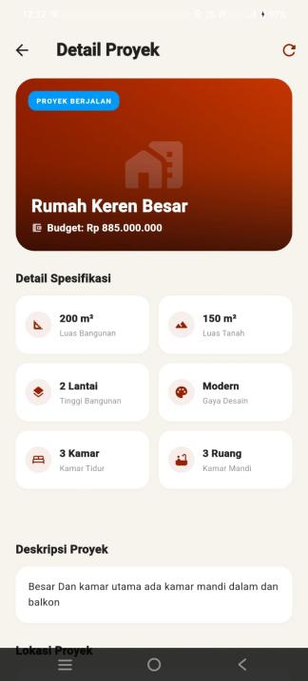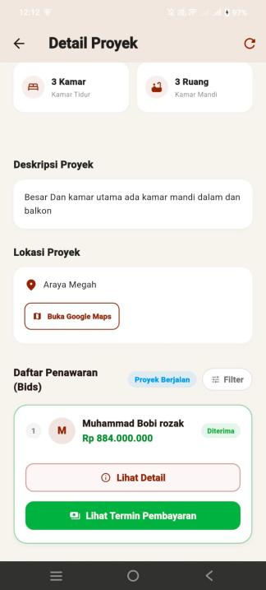
- Scroll ke bawah untuk melihat Detail Penawaran dari kontraktor, termasuk rincian RAB.
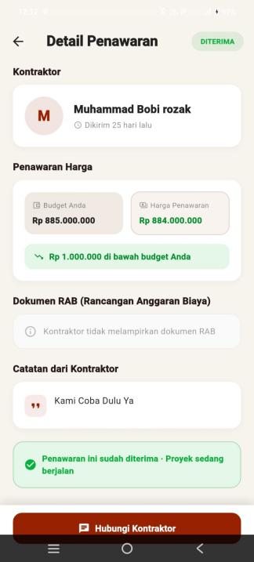

- Ketuk bagian Termin Pembayaran untuk melihat jadwal dan status setiap termin pembayaran yang telah disepakati.
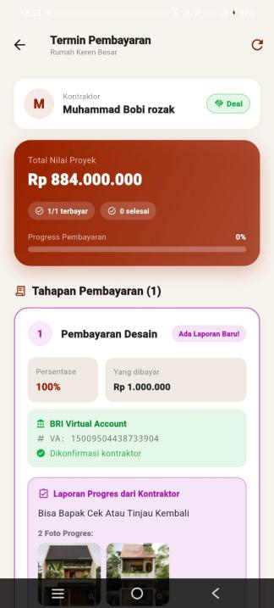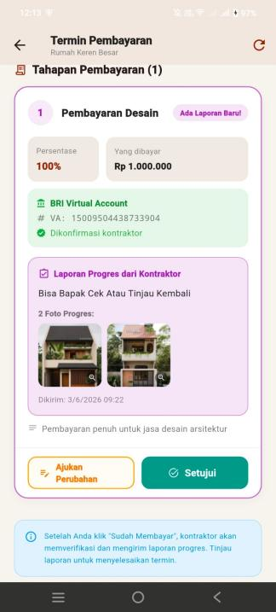

Panduan memantau progress desain arsitektur:
- Ketuk tab Desain pada halaman Progress untuk melihat proyek desain arsitektur yang sedang berjalan.
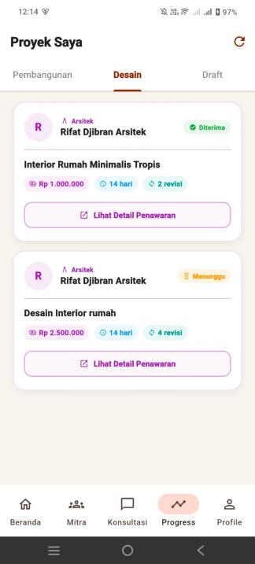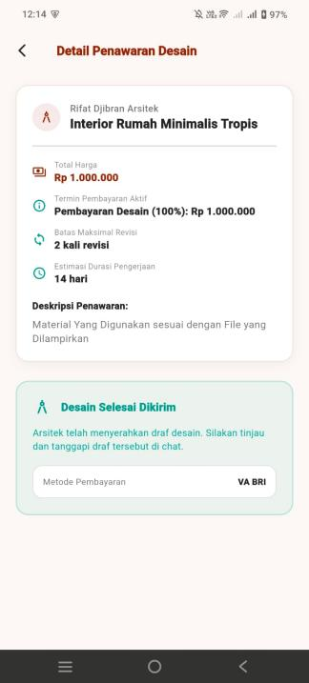

- Ketuk kartu desain untuk melihat Detail Desain, termasuk file blueprint dan rancangan 3D yang diunggah oleh arsitek.

Panduan memantau dan memperbarui Draft:
- Ketuk tab Draft untuk melihat dokumen rancangan awal yang masih dalam tahap revisi bersama arsitek.
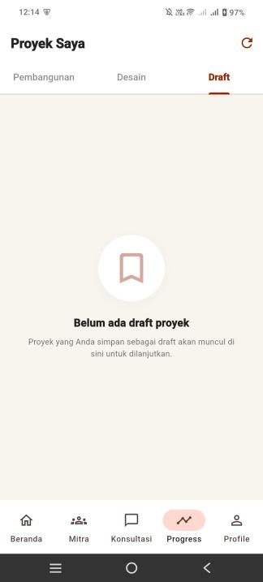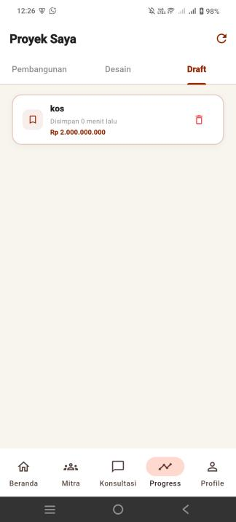
- Untuk memberikan masukan atau revisi pada draft, ketuk tombol yang tersedia dan tulis catatan revisi Anda. Perubahan akan langsung terkirim ke arsitek.

    - Mengelola Profil dan Membuat Proyek Baru
Menu Profile menjadi pusat pengelolaan akun Client, termasuk melihat proyek aktif, mengedit data diri, dan membuat proyek konstruksi baru.
Mengedit data profil:
- Ketuk menu Profile pada navigasi bawah untuk melihat ringkasan akun: nama, email, statistik proyek, dan daftar Proyek Saya.
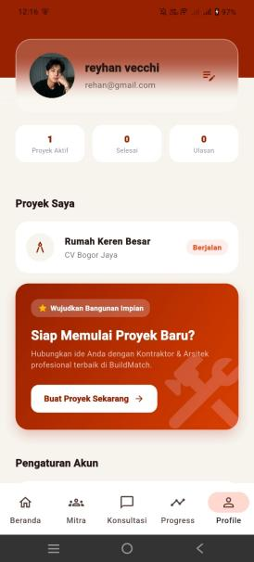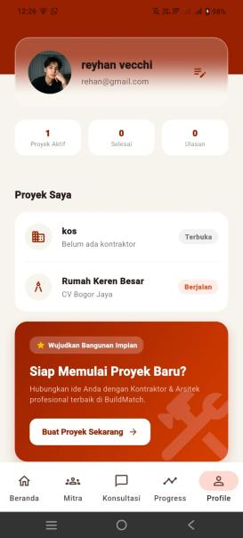
- Ketuk ikon edit (pensil) di pojok kanan atas untuk masuk ke halaman Edit Profil. Perbarui foto, nama, nomor telepon, dan data lainnya, kemudian tekan Simpan.
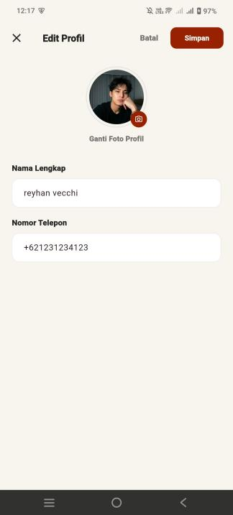

Langkah-langkah membuat proyek baru:
- Pada halaman Profile, ketuk tombol Proyek Saya lalu pilih Buat Proyek, atau langsung ketuk tombol Mulai Proyek / Buat Proyek Sekarang dari Beranda.
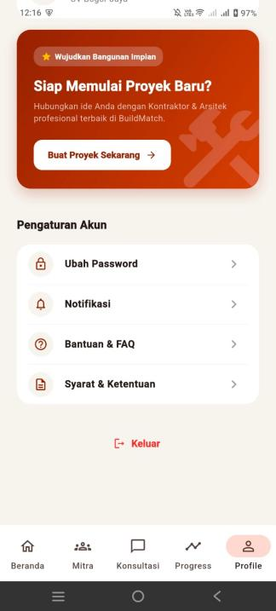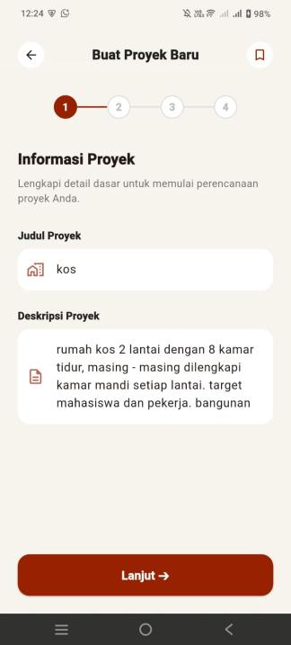
- Isi informasi dasar proyek: nama proyek, deskripsi, gaya arsitektur, luas bangunan, luas tanah, dan jumlah lantai.
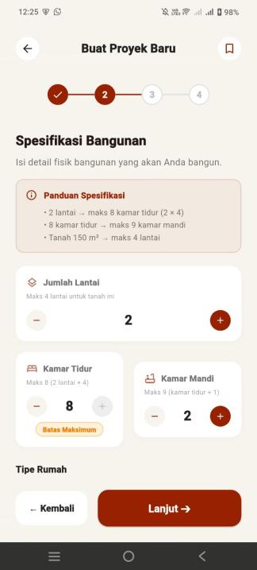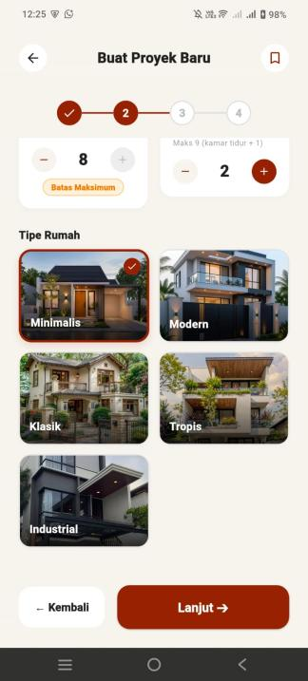
- Isi informasi anggaran: estimasi biaya dan preferensi jangka waktu pembangunan.
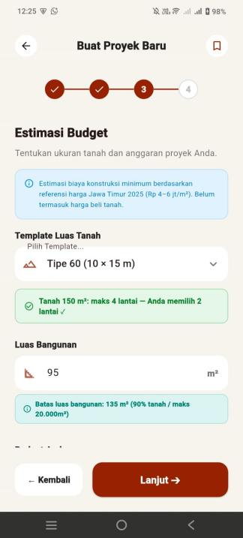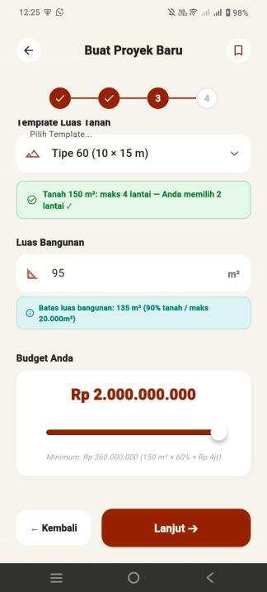
- Unggah foto referensi atau dokumen pendukung proyek (opsional), kemudian tentukan lokasi proyek pada peta interaktif.
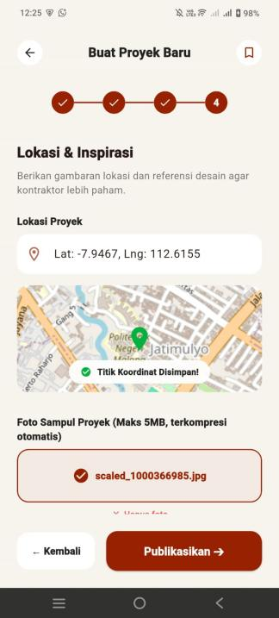
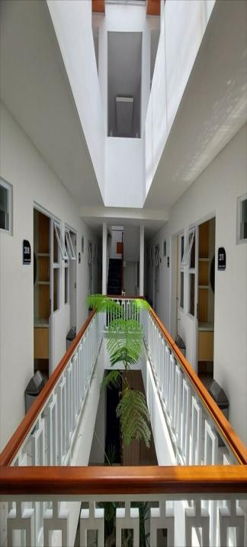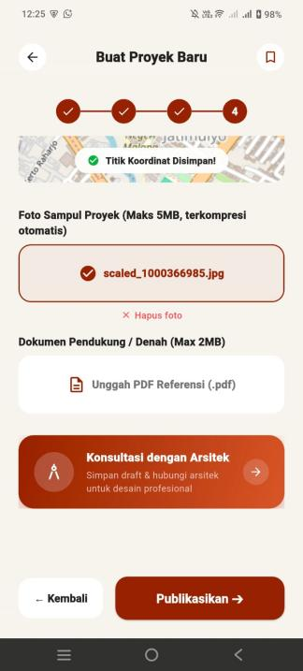
- Tinjau kembali semua informasi yang telah diisi, lalu ketuk tombol Posting Proyek. Notifikasi konfirmasi akan muncul bahwa proyek berhasil dipublikasikan dan kini tersedia bagi mitra untuk mengajukan penawaran.
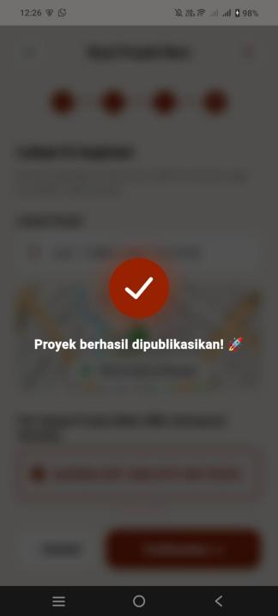

Panduan Pengguna Kontraktor (Mitra Pelaksana)
    - Halaman Beranda Kontraktor
Setelah berhasil masuk ke akun, Kontraktor akan diarahkan ke halaman Beranda yang menampilkan ringkasan aktivitas bisnis, daftar penawaran masuk dari proyek-proyek aktif milik client, serta statistik kinerja secara keseluruhan.
Komponen utama halaman Beranda Kontraktor:
- Kartu profil di bagian atas menampilkan nama, perusahaan, dan tombol Lengkapi Portofolio / Sertifikasi untuk memperkuat kredibilitas profil.
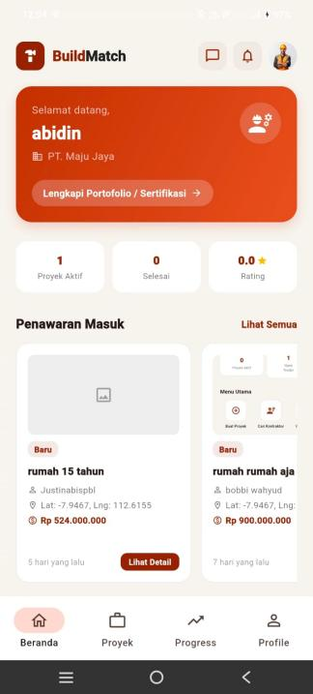
- Tiga kartu statistik menampilkan jumlah Proyek Aktif, Selesai, dan Rating bintang rata-rata dari klien.
- Bagian Penawaran Masuk menampilkan proyek-proyek baru yang dipublikasikan oleh client dan sedang membuka tender untuk kontraktor. Ketuk Lihat Semua untuk melihat daftar lengkap.

    - Melihat dan Mengajukan Penawaran Proyek
Kontraktor dapat melihat detail proyek yang terbuka dan mengajukan Rencana Anggaran Biaya (RAB) sebagai dokumen penawaran resmi. Proses ini dilakukan melalui menu Proyek pada navigasi bawah.
Langkah-langkah mengajukan penawaran:
- Ketuk menu Proyek pada navigasi bawah untuk melihat daftar seluruh proyek yang sedang membuka penawaran.
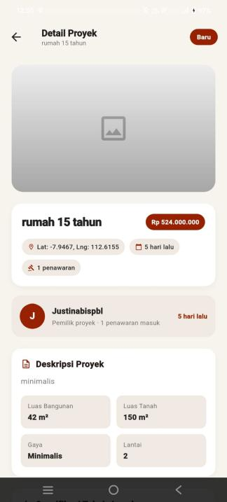
- Ketuk kartu proyek untuk melihat halaman Detail Proyek yang mencakup deskripsi lengkap: luas bangunan, luas tanah, gaya arsitektur, jumlah lantai, dan estimasi anggaran client.
- Jika proyek sesuai dengan kapasitas, ketuk tombol Ajukan Penawaran. Isi formulir penawaran dengan total nilai RAB, catatan teknis, dan jadwal pengerjaan yang diusulkan.
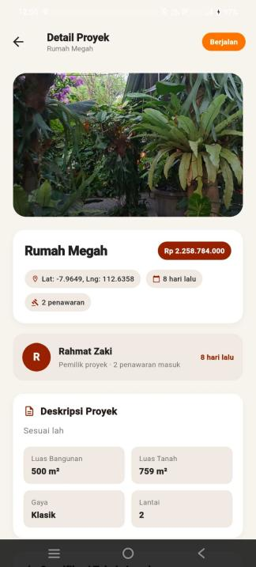
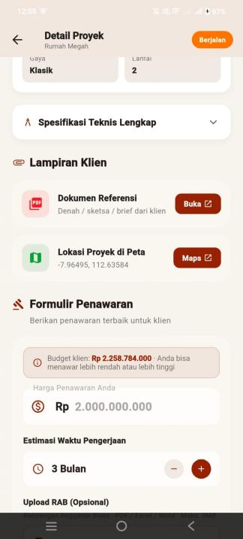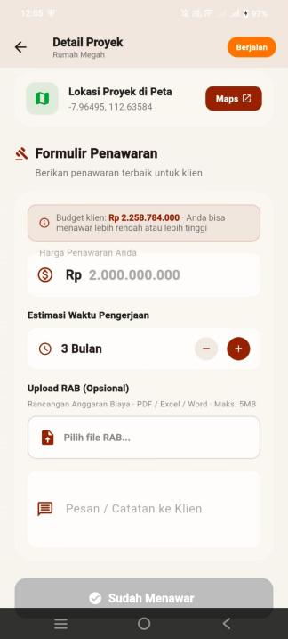
- Setelah formulir terisi lengkap, ketuk Kirim Penawaran. Status penawaran akan berubah menjadi Menunggu Keputusan hingga client menerima atau menolak tawaran tersebut.

    - Melaporkan dan Memantau Progress Pembangunan
Menu Progress memungkinkan Kontraktor memantau proyek yang sedang dikerjakan dan secara aktif melaporkan kemajuan pembangunan secara berkala kepada client. Laporan progress yang rutin meningkatkan kepercayaan dan transparansi.
Langkah-langkah melaporkan kemajuan proyek:
- Ketuk menu Progress pada navigasi bawah untuk melihat daftar proyek aktif yang sedang dikerjakan.
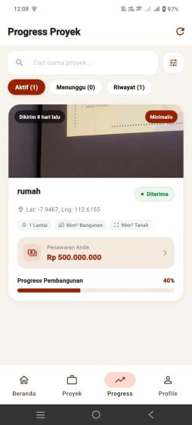
- Ketuk proyek aktif untuk masuk ke halaman Detail Penawaran. Di sini tersedia rincian nilai kontrak yang disepakati, catatan pekerjaan, dan status termin pembayaran.
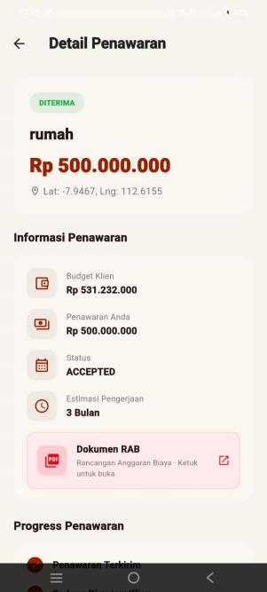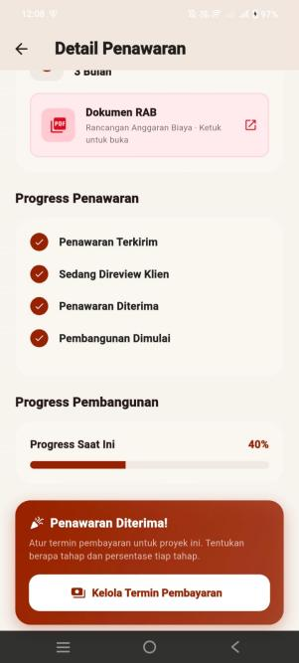
- Ketuk bagian Termin Pembayaran untuk melihat jadwal dan status pembayaran dari client. Kontraktor dapat memperbarui status pekerjaan sesuai dengan termin yang telah selesai.
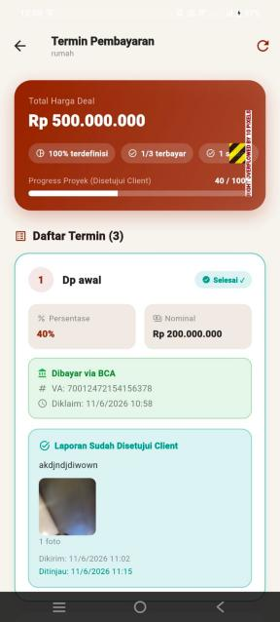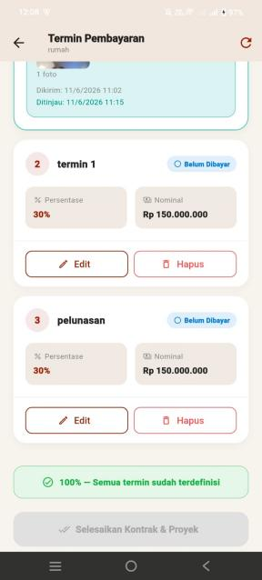

    - Mengelola Profil dan Portofolio Kontraktor
Profil yang lengkap dan terverifikasi meningkatkan peluang kontraktor untuk mendapatkan proyek. Menu Profile memungkinkan kontraktor memperbarui data perusahaan, portofolio, dan sertifikasi profesional.
Langkah-langkah mengedit profil kontraktor:
- Ketuk menu Profile pada navigasi bawah. Halaman ini menampilkan informasi akun, statistik proyek, dan tombol Edit Profil.
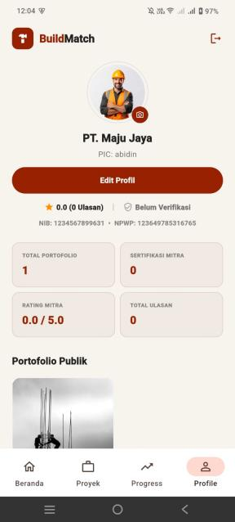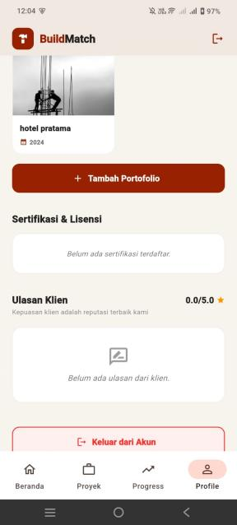
- Ketuk Edit Profil untuk masuk ke formulir pengeditan. Perbarui nama, nama perusahaan, nomor telepon, deskripsi layanan, dan foto profil.
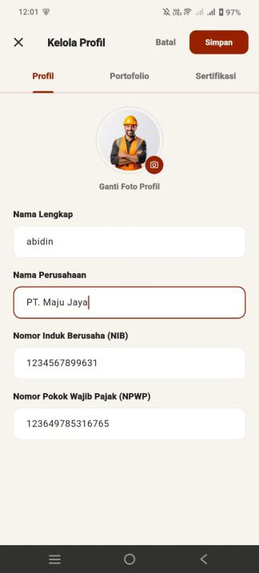
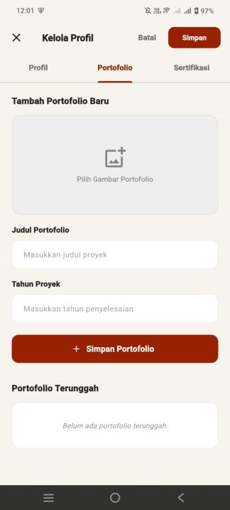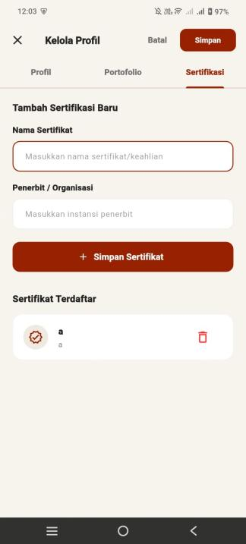

- Tambahkan dokumen sertifikasi profesional (SKA/SKT) dan foto portofolio proyek sebelumnya untuk meningkatkan kepercayaan client. Setelah semua data diisi, ketuk Simpan. Notifikasi konfirmasi akan muncul sebagai tanda profil berhasil diperbarui.
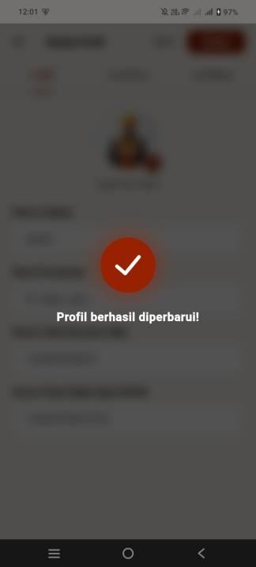

Panduan Pengguna Arsitek (Mitra Perencana)
    - Halaman Beranda Arsitek
Setelah berhasil masuk, Arsitek akan diarahkan ke halaman Beranda yang dirancang khusus untuk kebutuhan mitra perencana. Halaman ini menampilkan progres kelengkapan profil, statistik kolaborasi aktif, total desain yang diunggah, serta galeri desain populer.
Komponen utama halaman Beranda Arsitek:
- Banner profil di bagian atas menampilkan nama arsitek dan persentase Kelengkapan Profil beserta progress bar. Semakin lengkap profil, semakin tinggi peluang menjangkau klien.
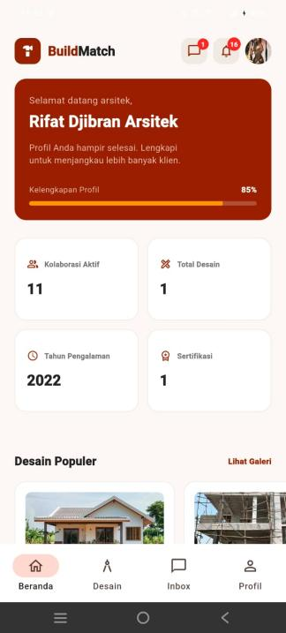
- Empat kartu statistik menampilkan: Kolaborasi Aktif (jumlah proyek yang sedang dikerjakan bersama client), Total Desain (jumlah file desain yang telah diunggah), Tahun Pengalaman, dan jumlah Sertifikasi.
- Bagian Desain Populer di bawah menampilkan galeri karya arsitektur yang paling banyak dilihat oleh pengguna.
- Navigasi bawah terdiri dari empat menu utama: Beranda, Desain, Inbox, dan Profil.

    - Mengelola dan Mengunggah Desain
Menu Desain adalah area kerja utama arsitek untuk mengunggah, mengelola, dan mempublikasikan karya desain arsitektur. Desain yang diunggah akan dapat diakses oleh client yang menggunakan layanan arsitek tersebut.
Langkah-langkah mengunggah desain baru:
- Ketuk menu Desain pada navigasi bawah. Halaman ini menampilkan galeri seluruh karya desain yang telah diunggah beserta tombol tambah desain baru.
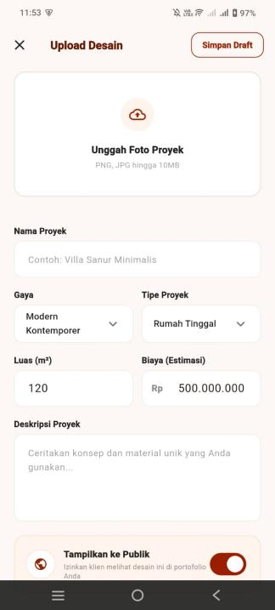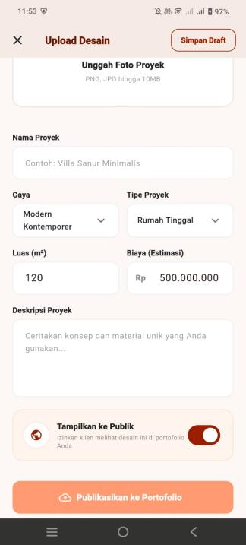
- Ketuk tombol tambah (+) atau Unggah Desain. Pilih file desain dari penyimpanan perangkat (format yang didukung: PNG, JPG, PDF).
- Isi judul desain, deskripsi singkat, dan kategori (misalnya: Minimalis Modern, Tropis Kontemporer). Tambahkan tag untuk memudahkan pencarian.
- Ketuk Publikasikan untuk menyimpan dan mempublikasikan desain ke galeri BuildMatch. Desain yang dipublikasikan dapat dilihat oleh seluruh client yang menggunakan platform.

    - Mengelola Percakapan Klien (Inbox)
Menu Inbox adalah pusat komunikasi arsitek dengan para klien. Arsitek dapat menerima permintaan konsultasi, membalas pesan, dan mengirimkan file desain langsung melalui ruang obrolan yang tersedia.
Langkah-langkah menggunakan fitur Inbox:
- Ketuk menu Inbox pada navigasi bawah. Halaman ini menampilkan daftar seluruh percakapan dengan klien. Pesan yang belum dibaca ditandai dengan indikator biru.
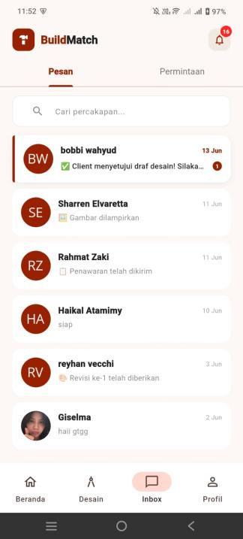
- Ketuk percakapan untuk membuka ruang obrolan (Room Chat). Arsitek dapat membaca pesan klien, membalas, dan mengirimkan lampiran file desain.
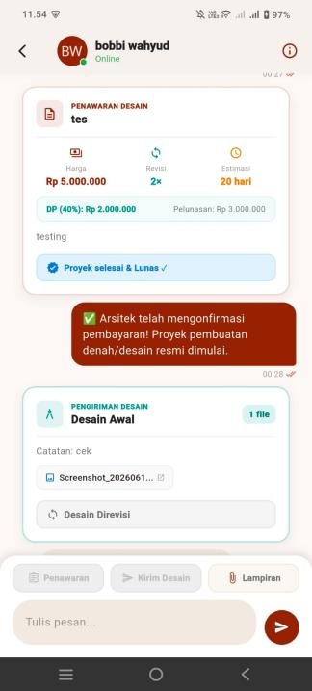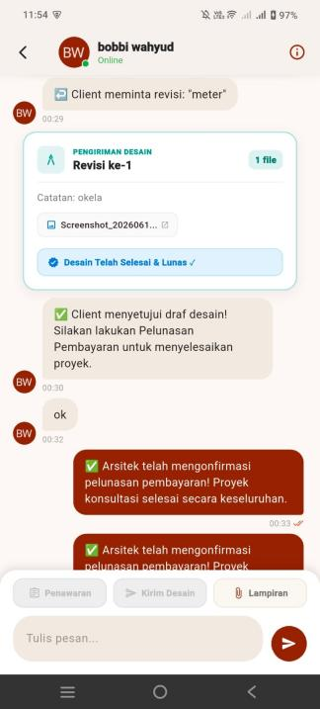
- Setelah membaca dan membalas pesan, status percakapan akan berubah menjadi sudah terbaca. Daftar Inbox akan diperbarui secara otomatis.
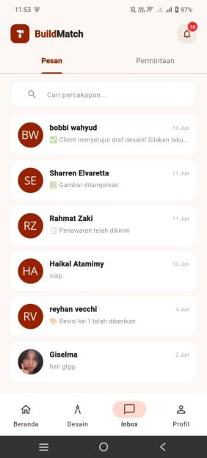

    - Mengelola Profil Arsitek
Profil arsitek yang komprehensif dan menarik adalah kunci untuk mendapatkan kepercayaan dari calon klien. Menu Profil memungkinkan arsitek untuk memperbarui informasi pribadi, portofolio, dan sertifikasi profesional.
Langkah-langkah melihat dan mengedit profil arsitek:
- Ketuk menu Profil pada navigasi bawah. Halaman profil menampilkan foto, nama, spesialisasi, dan ringkasan statistik arsitek.
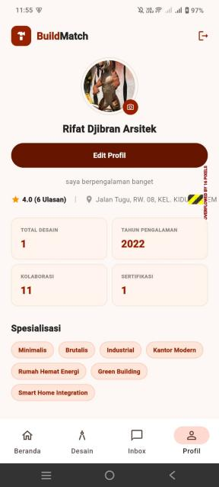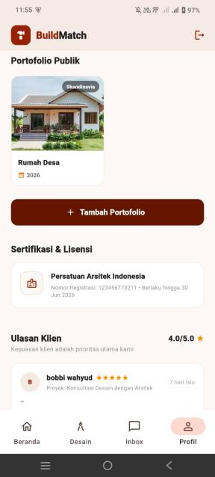
- Scroll ke bawah untuk melihat bagian portofolio karya, sertifikasi profesional yang telah diunggah, dan ulasan dari klien sebelumnya.
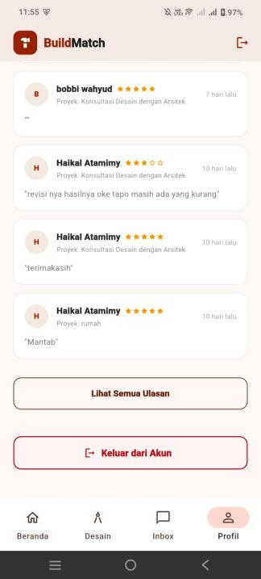
- Ketuk tombol Edit Profil untuk masuk ke formulir pengeditan. Perbarui foto profil, nama lengkap, deskripsi keahlian, nomor telepon, dan spesialisasi desain.
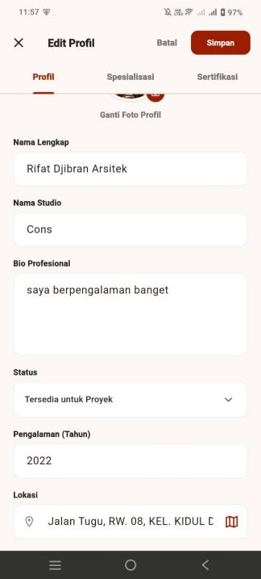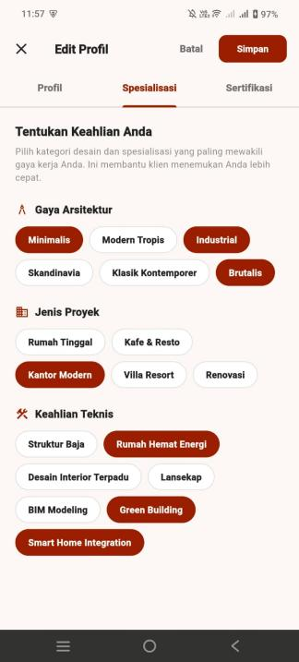

- Tambahkan atau perbarui dokumen sertifikasi (IAI, ASEAN Architect, dll.) dan file portofolio karya terbaru. Setelah semua informasi diisi dengan benar, ketuk tombol Simpan untuk menyimpan perubahan.
